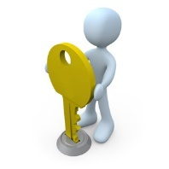
La programmation des objets connectés nécessite la gestion de situations complexes (déplacements, trajectoires, mesures des capteurs…). Pour résoudre ces problèmes, les programmeurs introduisent des variables informatiques dans leurs algorithmes.

Connaissances

- Notion de variable informatique.

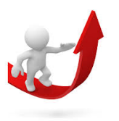
Les variables sont équivalentes à des « boites » qui associent un nom (étiquette) à une valeur qui sera implantée dans la mémoire du système.

La valeur de la variable peut évoluer au cours de l’exécution du programme, comme la luminosité, la distance, la vitesse, la chaleur...

cv
Obstacle
Valeur

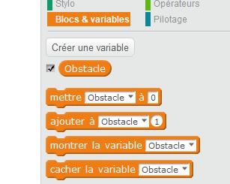
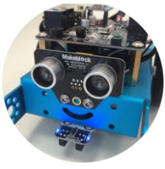
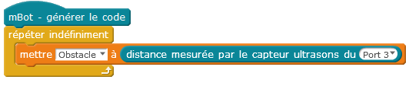
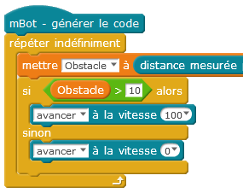
Exemple :
Comment utiliser des variables dynamiques pour gérer l’arrêt d’un robot devant un obstacle ?
- Un capteur à ultrasons va mesurer le changement de distance entre le capteur et l’obstacle.

- On commence par créer la variable « obstacle » qui permettra de stocker la valeur correspondant à la distance des obstacles mesurée par le capteur à ultrasons.

- Puis, dans le programme, on stocke la valeur mesurée par le capteur à ultrasons dans la variable.

- On compare ensuite la valeur de la variable avec un seuil correspondant à la distance de l’obstacle à laquelle le robot doit s’arrêter.

cv
La valeur de la variable « obstacle » va varier quand le robot se déplacera. Quand celui-ci sera à moins de 10 cm de l’obstacle, le robot s’arrêtera.

Les variables affectées à des capteurs sont dynamiques car leurs valeurs changent dans le temps en fonction de la variation de la mesure du capteur. Elles sont stockées dans la mémoire de l’objet connecté.



Vidéo de la synthèse
Liens avec : Le parcours avenir
Fiche ONISEP mon industrie : Développeur/euse informatique
https://www.onisep.fr/Ressources/Univers-Metier/Metiers/developpeur-developpeuse-informatique

